小学数学错题典型案例
教师： 吕倩 日期：2022.11
题源 | 连除实际问题 | 题目 | 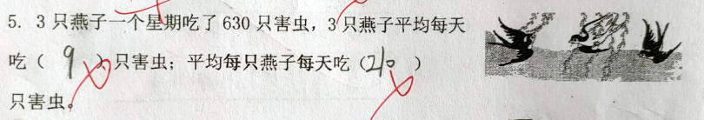
题目所  属领域 | 数与代数
错误解答：

错误  类型 | 知识性错误□ 逻辑性错误  策略性错误 心理性错误□ |  | 错误原因 | 这一题是数学书上的原题，数学书上以解决问题的形式，问每只燕子每天吃多少只；这里把形式改成填空题，并且先问3只燕子每天吃多少只。部分学生就不会了。也不仔细思考，导致出错。
知识点 | 连除实际问题
解题思路：一个星期是7天，也就是3只燕子7天吃了630只，问3只燕子平均每天吃多少只，想：3只燕子不变，问每天，只要除以7就可以了；问平均每只燕子每天吃多少只，想：两个量都变了，那要除以3除以7.
正确解答：第一空：630÷7=90（只）第二空：630÷7÷3=30（只）

题目变式（类似题）：一盒乒乓球有6个，每个乒乓球3元。张老师买乒乓球付了216元，买了多少盒乒乓球？
小结：连除问题的特点是已知几几，求每每，可以帮助学生总结这类题目的问题。

